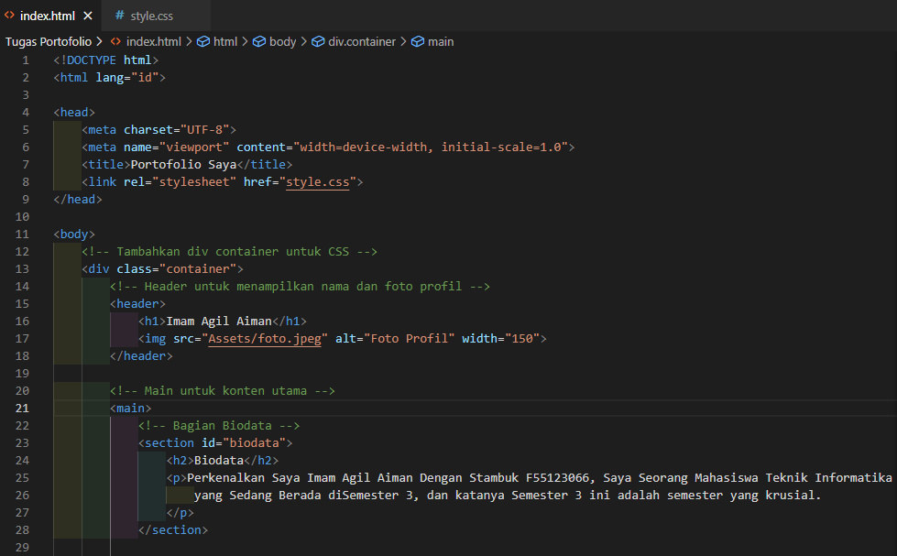A. Kode HTML

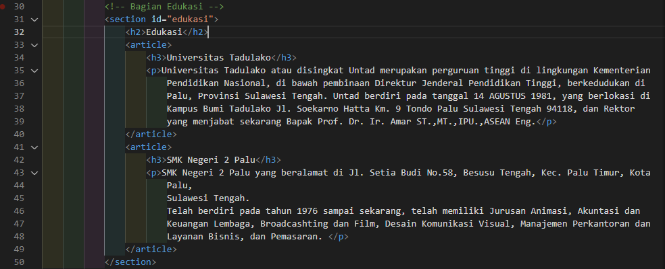

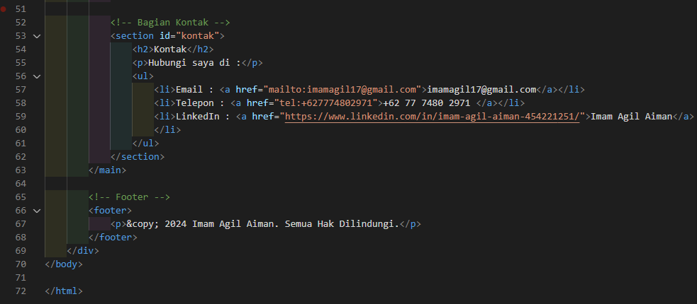

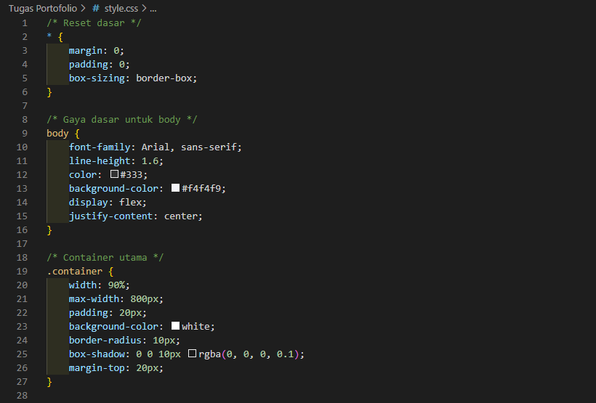

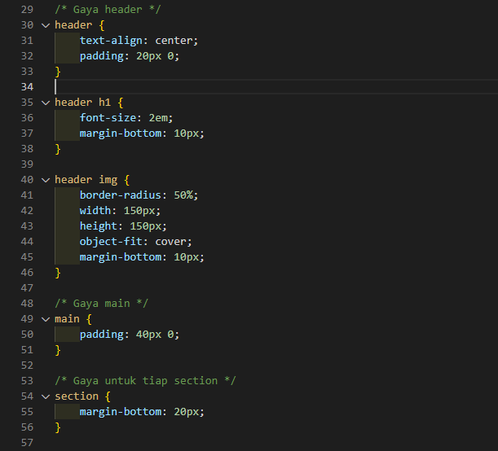

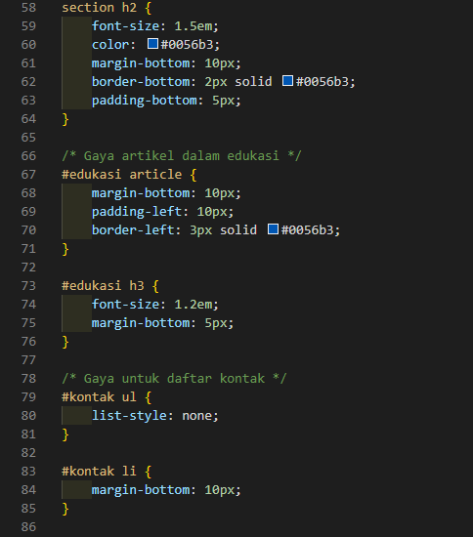

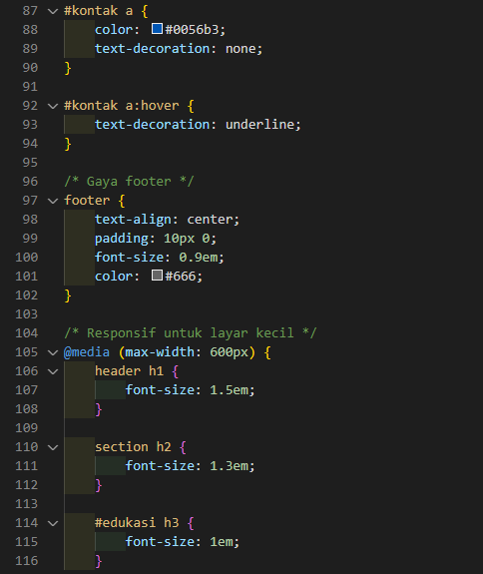

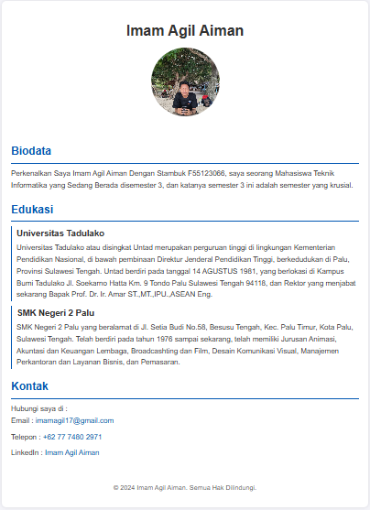B. Hasil

C. Analisis

Hasil analisis dari kode diatas menunjukkan bahwa dibagian “*<head>”* berisi informasi yang tidak ditampilkan di halaman tetapi penting untuk fungsionalitas dan optimisasi halaman. Struktur utama bagian *“<body>”* diletakkan dalam elemen *“<div class="container">”* untuk memungkinkan pengaturan layout dengan CSS, biasanya digunakan untuk membatasi lebar konten dan memberi tata letak yang lebih terstruktur. Dibagian *“<header>”* berisi informasi utama pengguna, yaitu nama dan foto profil, nama ditampilkan dalam elemen *“<h1>”* yang merupakan *heading* level tertinggi untuk menunjukkan pentingnya informasi ini. Pada bagian *“<main>”* digunakan untuk menyusun konten utama dari halaman, termasuk ada Biodata, Edukasi, dan Kontak. Judul Biodata *“<h2>”* digunakan sebagai *sub*-judul yang menunjukkan informasi biografi pengguna, dan *“<p>”* untuk menyediakan informasi singkat tentang pengguna, termasuk nama, jurusan, semester dan pandangan tentang semester saat ini. Bagian *“<section>”* dan berisi *“<article>”* untuk memisahkan dua institusi pendidikan. Judul kontak menunjukkan bahwa bagian tersebut berisi informasi kontak, dan daftar kontak elemen yang digunakan *“<ul>”* untuk memisahkan beberapa metode kontak email, telepon, Linkedln. Dan footer digunakan untuk menampilkan informasi tambahan atau detail di bagian bawah halaman dan elemen *“<footer>”* merupakan elemen semantik.